 |  |  |  |  |  |  | Приложение "4"
 |  |  |  |  | к акту лесопатологического обследования
Фотофиксация |  | Раменское |  |  | участковое лесничество
 |  |  |  |  | урочище(лесная дача)
 | квартал | 40 | выдел | 11 | лесопатологический выдел |  |  | 1
 |  |  |  |  |  |  | Площадь | 1,8
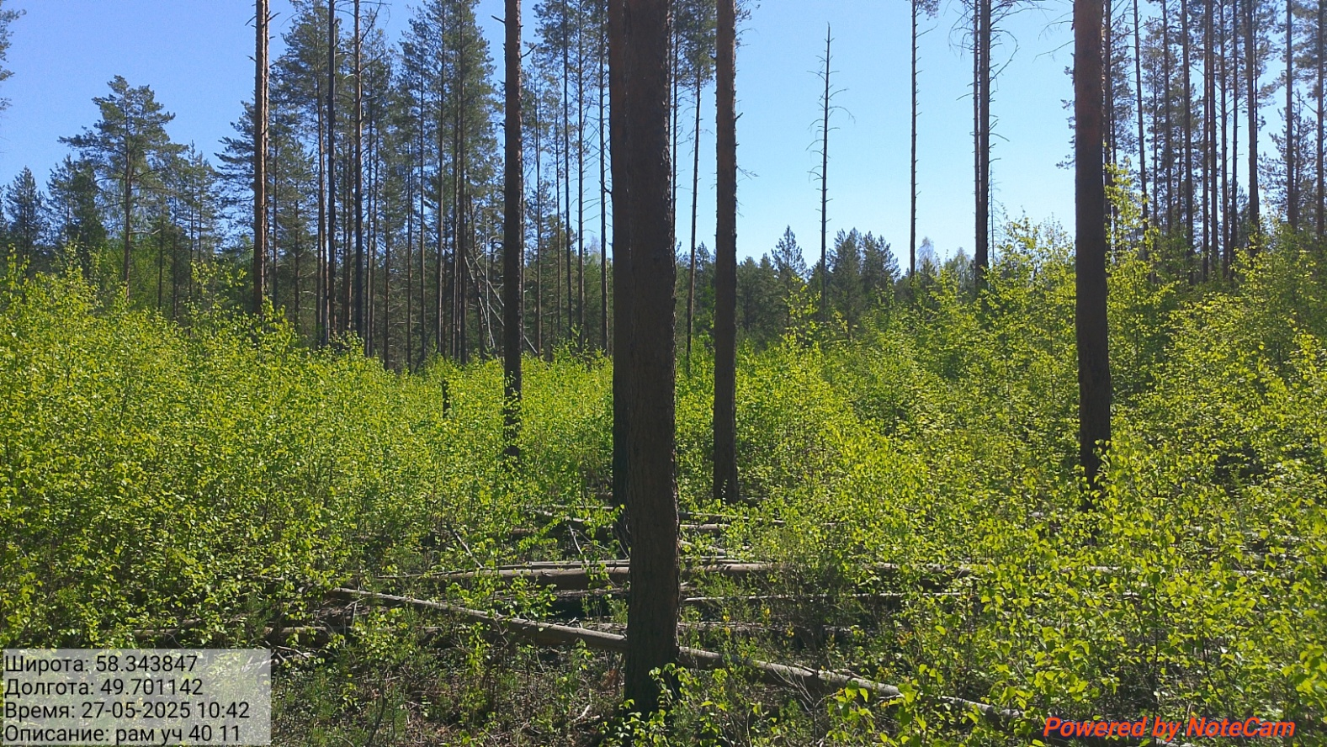

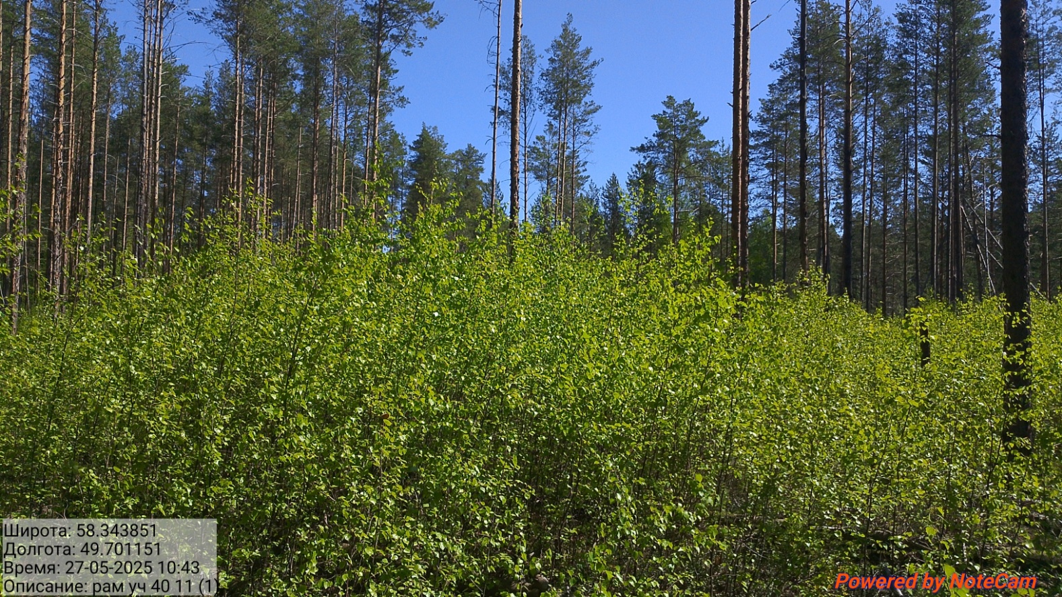
Исполнитель работ по проведению лесопатологического обследования:
Инженер-лесопатолог КОГКУ "Кировлесцентр" Усатов Е.А
 |  |  |  |  |  |  | Приложение "4"
 |  |  |  |  | к акту лесопатологического обследования
Фотофиксация |  | Раменское |  |  | участковое лесничество
 |  | 0 |  |  | урочище(лесная дача)
 | квартал | 40 | выдел | 18 | лесопатологический выдел |  |  | 1
 |  |  |  |  |  |  | Площадь | 4,3
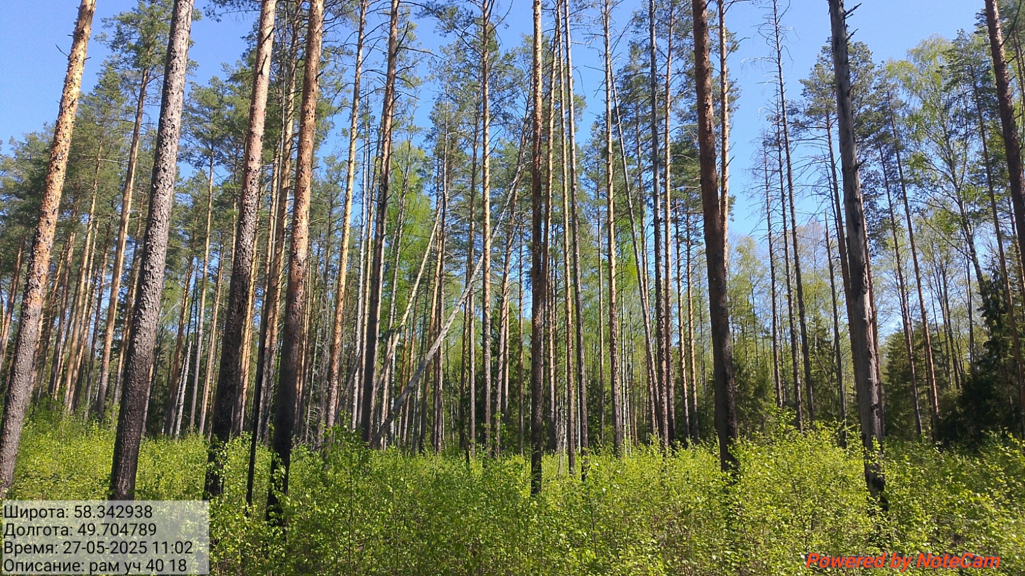
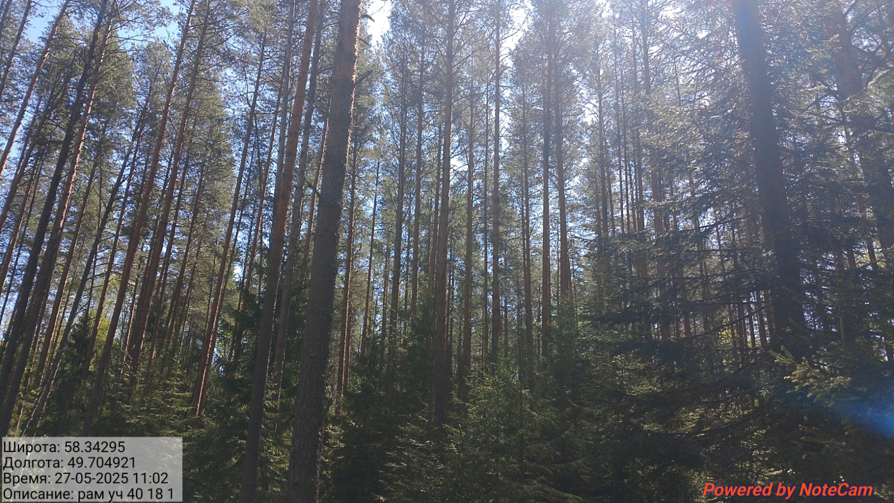
Исполнитель работ по проведению лесопатологического обследования:
Инженер-лесопатолог КОГКУ "Кировлесцентр" Усатов Е.А
 |  |  |  |  |  |  | Приложение "4"
 |  |  |  |  | к акту лесопатологического обследования
Фотофиксация |  | Раменское |  |  | участковое лесничество
 |  | 0 |  |  | урочище(лесная дача)
 | квартал | 40 | выдел | 26 | лесопатологический выдел |  |  | 1
 |  |  |  |  |  |  | Площадь | 1
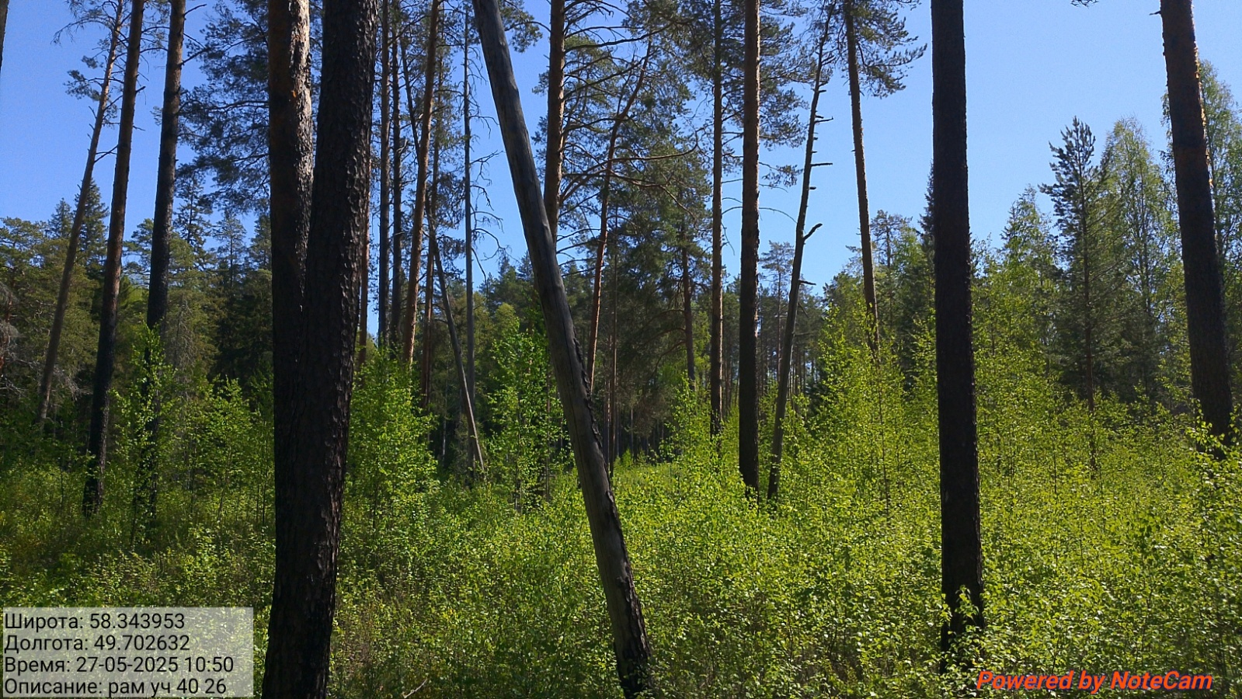
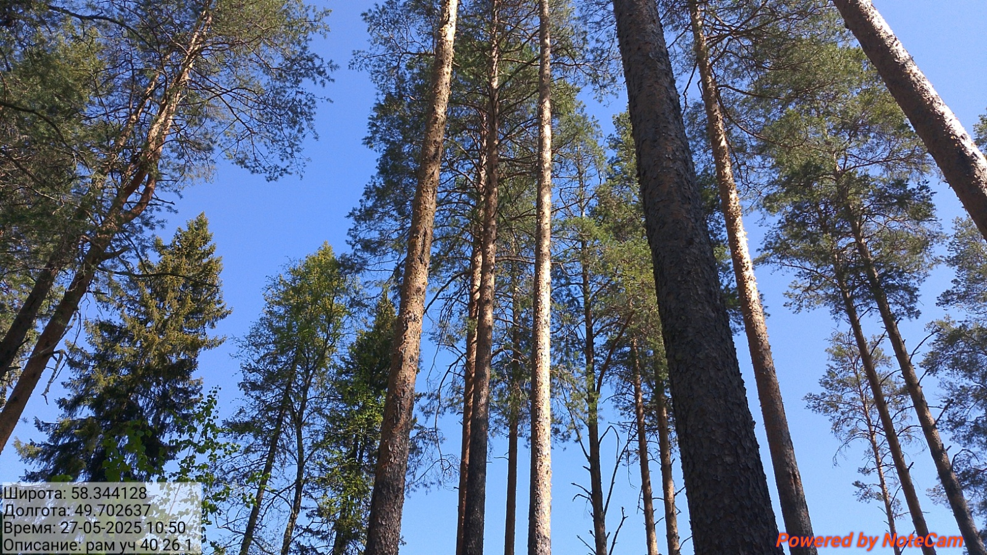

Исполнитель работ по проведению лесопатологического обследования:
Инженер-лесопатолог КОГКУ "Кировлесцентр" Усатов Е.А

